EMAG auf der GrindingHub 2024

Innovation und Präzision im Fokus

Als weltweit agierender Experte für Schleiftechnologie nimmt die EMAG Gruppe an der diesjährigen GrindingHub teil, die vom 14. bis 17. Mai 2024 auf dem Stuttgarter Messegelände stattfindet. Fachbesucher sind herzlich eingeladen, die neuesten Entwicklungen und Innovationen im Bereich der Schleifmaschinen auf dem EMAG Stand in Halle 9, Stand C31 zu erleben.

Die Präsentation der EMAG Gruppe auf der GrindingHub 2024 konzentriert sich auf Schleifmaschinen, die zur Steigerung der Effizienz und Präzision in der Fertigung entwickelt wurden.

Zu den Exponaten gehören:
Die Wälzschleifmaschine G 160:
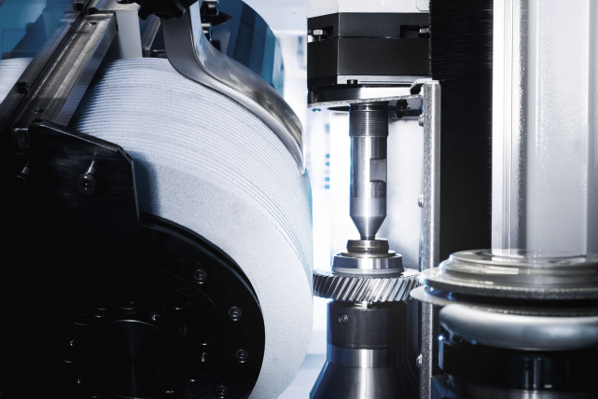
Bilddatei: J698_G 160.jpg
Die G 160 ist eine Hochleistungs-Wälzschleifmaschine. Mit einer beispiellosen Span-zu-Span-Zeit von weniger als 2 Sekunden und einem innovativen Achskonzept, das für höchste Präzision in der Serienfertigung ausgelegt ist, bietet die G 160 eine enorme Produktivität. Optimal geeignet für die Bearbeitung im Modulbereich von 1,0 bis 5,0 mm, kann sie Werkstücke mit einem Durchmesser von bis zu 160 mm und einer Länge von bis zu 300 mm bearbeiten und ist damit die ideale Lösung für eine effiziente Großserienfertigung.

Die Bremsscheibenschleifmaschine VLC 450 DG:
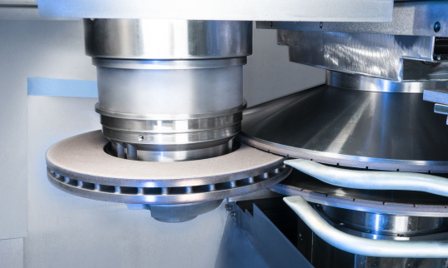
Bilddatei: J983_VLC 450 DG.jpg
Die VLC 450 DG ist eine Spezialmaschine für das Hochpräzisionsschleifen von hartbeschichteten Bremsscheiben. Diese Maschine wurde mit Fokus auf Steifigkeit und Langlebigkeit entwickelt, um den hohen Anforderungen der Serienfertigung gerecht zu werden. Die vertikale Bauweise gewährleistet einen optimalen Abtransport der Hartstoffpartikel und bietet eine hervorragende Zugänglichkeit für Wartungsarbeiten. Damit ist die VLC 450 DG eine zuverlässige Lösung für die Bremsscheibenfertigung, die höchste Ansprüche an Produktivität und Werkstückqualität erfüllt.

Die multifunktionale Dreh- und Schleifmaschine VTC 100 GT: 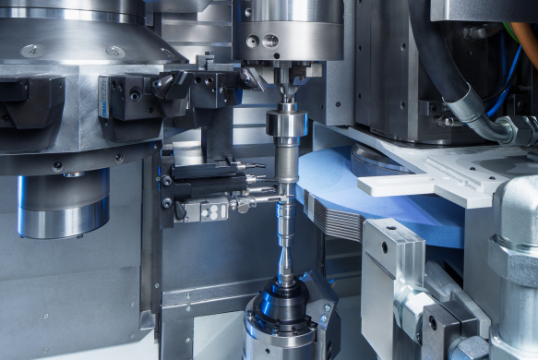
Bilddatei: D852_VTC 100 GT.jpg
Die VTC 100 GT ist eine multifunktionale Dreh- und Schleifmaschine für die effiziente Bearbeitung von Getriebe- und Rotorwellen. Mit ihr können komplexe Bearbeitungsaufgaben wie Hartdrehen und Schleifen in einer Aufspannung durchgeführt werden, was Rundlauffehler minimiert und die Prozesseffizienz deutlich steigert.

Die Universal-Rundschleifmaschine W 11 CNC: 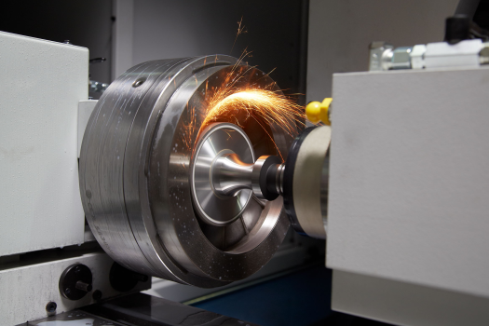
Bilddatei: I359_W 11 CNC.jpg
Die W 11 CNC von EMAG Weiss ist eine hochpräzise CNC-Rundschleifmaschine, die speziell für die Anforderungen der Lohnfertigung, der Medizintechnik und des allgemeinen Maschinenbaus entwickelt wurde. Sie ermöglicht das Außenrundschleifen mit höchster Maßgenauigkeit und Wirtschaftlichkeit auch bei Kleinserien oder Prototypen. Die Maschine lässt sich schnell und einfach umrüsten und bietet damit große Flexibilität bei wechselnden Bearbeitungsaufgaben.

Die konventionelle Rundschleifmaschine W 11 EVO:
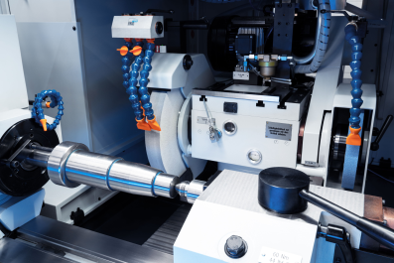
Bilddatei: I986_W 11 EVO.jpg
Die W 11 EVO von EMAG Weiss ist eine manuelle Rundschleifmaschine, die traditionelles Know-how mit moderner Technologie verbindet. Sie wurde speziell für anspruchsvolle Aufgaben im Werkzeug- und Formenbau, in der Instandhaltung oder in Ausbildungsstätten entwickelt. Die W 11 EVO verbindet manuelle Präzision mit der Möglichkeit, servoelektrische Achsen für automatisierte Prozesse zu nutzen und ist damit eine flexible und hochwertige Lösung für spezialisierte Schleifaufgaben.

Ansprechpartner Presse und Veröffentlichung
Oliver Hagenlocher
EMAG GmbH & Co.KG
Austraße 24
D-73084 Salach
Fon: +49(0)7162/17-4267
E-Mail: ohagenlocher@emag.com
www.emag.com

